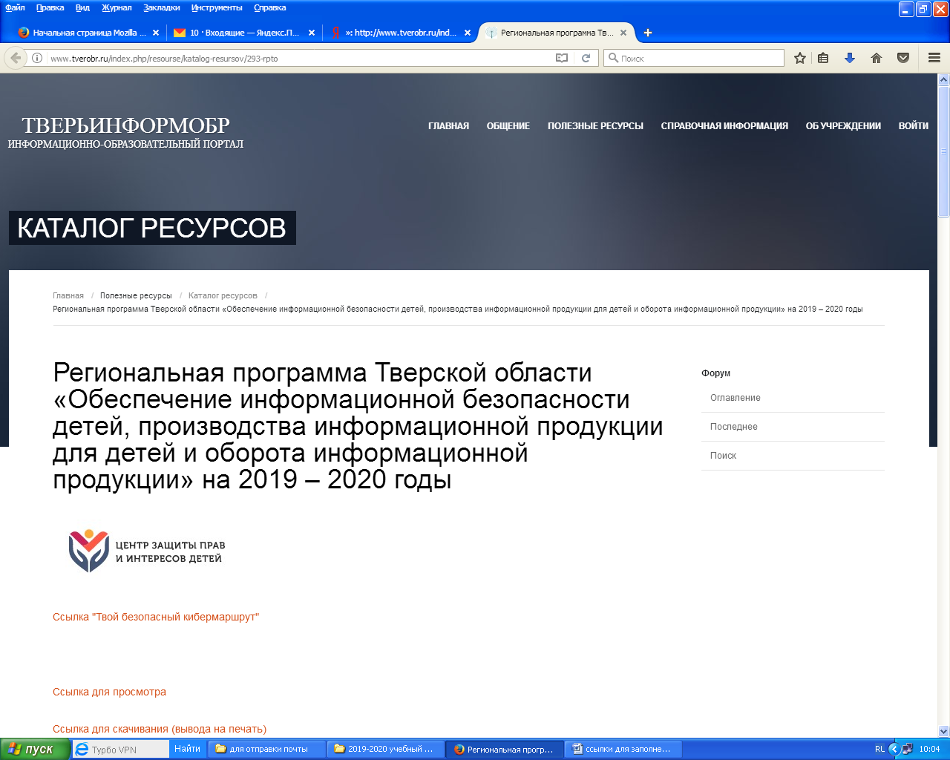
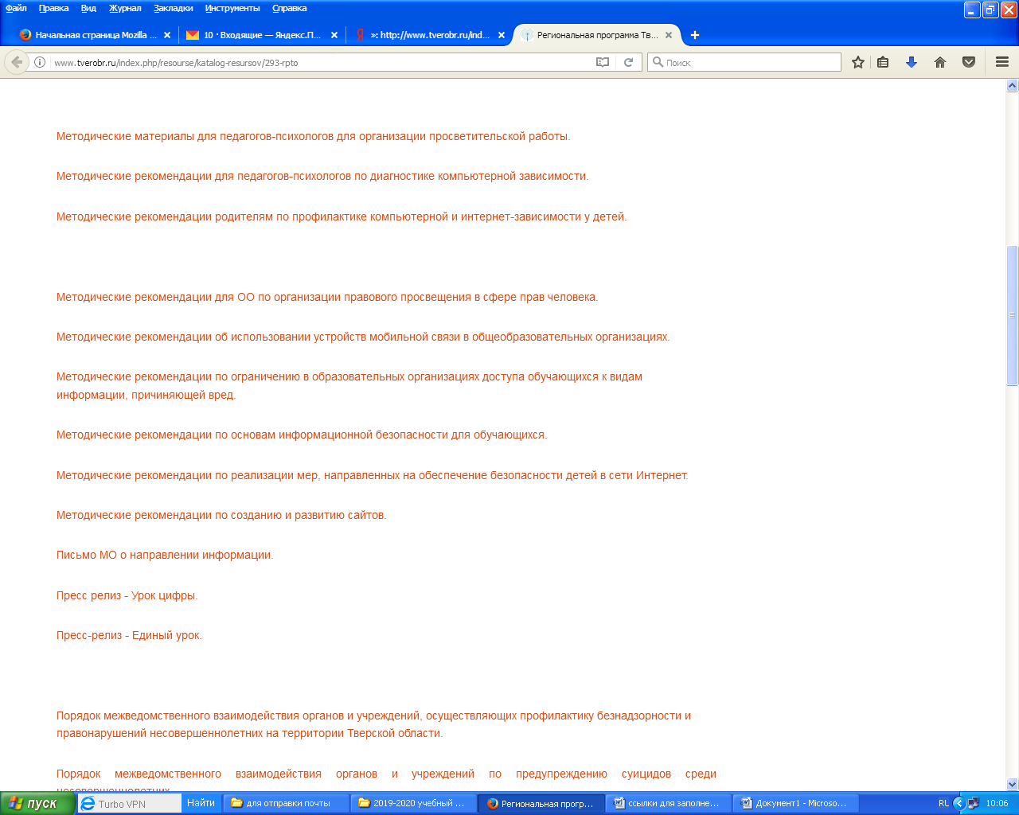
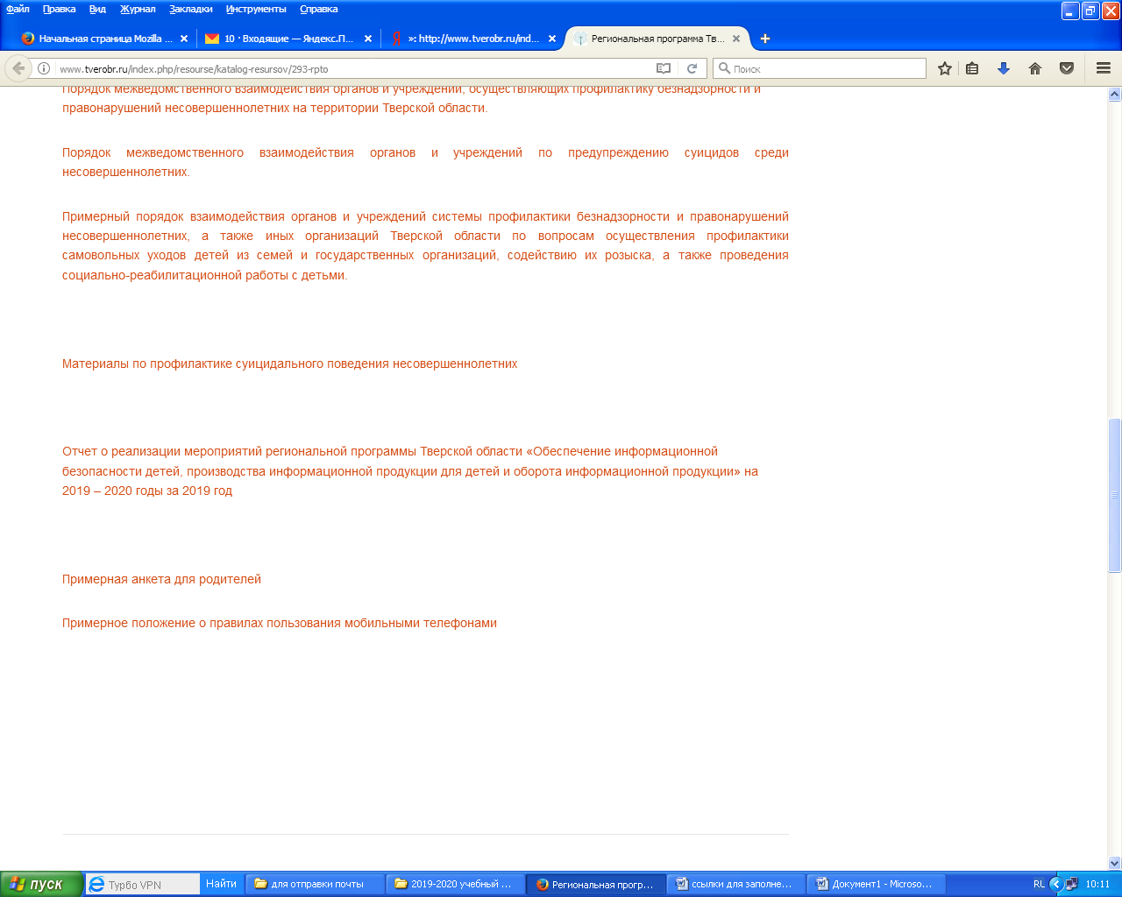

Материалы по обеспечению информационной безопасности детей размещены на сайте Временной комиссии Совета Федерации по развитию информационного обществав разделе «Проекты»: https://www.единыйурок.рф и на сайте ГБУ «ТверьИнформОбр» в разделе «Региональной программы программа Тверской области «Обеспечение информационной безопасности детей, производства информационной продукции для детей и оборота информационной продукции» на 2019 – 2020 годы»: http://www.tverobr.ru/index.php/obshchenie/novosti-tverinformobr/293-rpto.

